ZA OBJAVO 1. JULIJA 2021 OB 10.00H

Srebro na koncu mavrice – Fordova skupina LGBTIQ+ praznuje 25 revolucionarnih let

Ford je leta 1996 poskrbel za revolucionarno novost, o kateri v nobenem velikem podjetju v Nemčiji ni bilo ne duha ne sluha: ustanovil je interno skupino za geje, lezbijke in biseksualne zaposlene – GLOBE (Gay, Lesbian or Bisexual Employees).

Zamisel so dali trije zaposleni, ki so dobili idejo v projektu Ford GLOBE v ZDA, leta 1994.

Prvo srečanje v lokalu v Kölnu v Nemčiji je bilo precej nerodno, saj peščica ljudi ni vedela, kaj naj si povedo. To je bilo vendar povsem novo področje! Bili so nervozni, a srečni, da je prišlo do srečanja in je bila skupina ustanovljena.

Danes ima Ford GLOBE 854 članov po vsem svetu. Skupina je poskrbela za pomembne spremembe na področju raznolikosti in spolne usmerjenosti, med drugim je leta 2001 pridobila enake pravice znotraj Forda Evropa. Skupina Ford GLOBE je tudi drugim podjetjem pomagala vzpostaviti interne skupine za zaposlene iz skupnosti LGBTIQ+.

“Osemdeseta in devetdeseta leta prejšnjega stoletja niso tako davno,” je povedal Jochen Trempler, ki je pri Fordu začel delati kot orodjar leta 1960, postal ustanovni član skupine Ford GLOBE Nemčija in se je upokojil leta 2003. “Vse do leta 1994 je bila homoseksualnost v Nemčiji še vedno kaznivo dejanje in homofobija je bila zelo razširjena. Prepričan sem, da govorim tudi v imenu drugih LGBTIQ+ sodelavcev iz tistega obdobja, ko rečem, da sem se na delovnem mestu pogosto počutil varneje in bolj vključen kot v javnem življenju.”

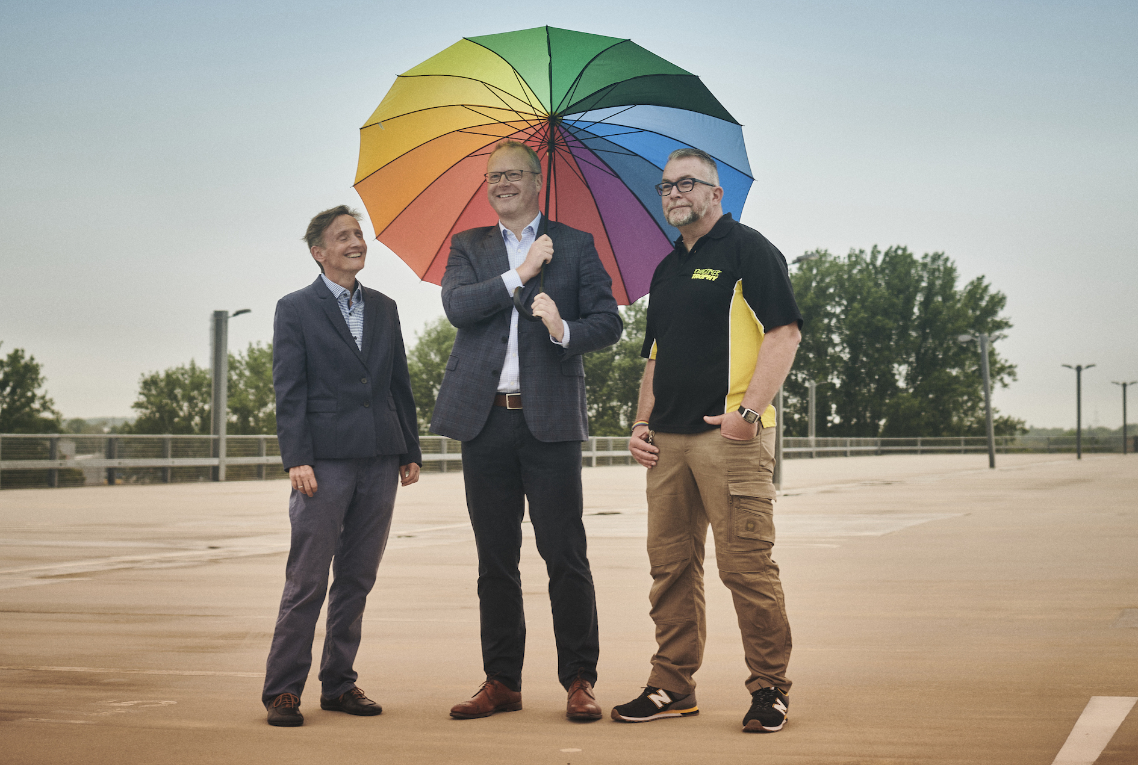
Eva Reifschneider (levo, druga z desne na glavni sliki) in Tobias Nowak (desno, čisto desno na glavni sliki) s Petrom Godsellom, podpornikom skupine GLOBE

Z Jochenom smo se pogovarjali za poseben virtualni dogodek 1. julija ob praznovanju 25. obletnice skupine Ford GLOBE v Nemčiji. Intervjuvanci iz preteklih in sedanje skupine Ford GLOBE bodo delili svoje izkušnje z razkritjem pri Fordu in izpostavili ključne izzive za prihodnost, med katerimi so vključevanje naslednje generacije zaposlenih in podpora sodelavcem v državah, kjer je enakopravnost LGBTIQ+ manj sprejemljiva.

“Kot globalno podjetje lahko Ford pomaga ozaveščati, da so človekove pravice nedeljive in veljajo vedno in povsod, seveda tudi za osebe LGBTIQ+,” je dejala Eva Reifschneider iz GLOBE Nemčija, ki se je Fordu pridružila leta 1998. “Kot manjšina se moramo boriti za svoje pravice in jih braniti po vsem svetu ter biti vidni. Samo tisti, ki spregovorijo, so lahko slišani in lahko pripomorejo k pozitivnim spremembam.”

Moč raznolikosti

Ford je že več kot stoletje pionir pri zagotavljanju enakih možnosti ljudem ne glede na raso, spol, zmožnosti, spolno usmerjenost, spolno identiteto in ozadje.

Ford GLOBE je ena od več skupin za zaposlene, ki zagotavljajo podporo Fordovim zaposlenim, agencijskemu osebju in pogodbenikom ter so zgled Fordove zavezanosti k zagotavljanju prijaznega in vključujočega delovnega okolja.

Podjetje izvaja program usposabljanja o vprašanjih spolne usmerjenosti in spolne identitete ter razvija programe in politike, ki bodo pomagali pri vključevanju in nemotenem delu zaposlenih transseksualcev. Ford od leta 2016 ponuja usposabljanje o nezavedni pristranskosti, da bi zaposlenim pomagal razumeti, kdaj si morda zunaj svojega zavedanja oblikujejo stereotipe o določenih ljudeh in so posledično pristranski.

Fordova zavezanost ustvarjanju prave kulture velja za strateško nujnost za prihodnji uspeh podjetja. V ta namen ima vsak Fordov vodilni delavec cilj zagotavljanja raznolikosti, enakosti in vključevanja, da bi aktivno gojil kulturo pripadnosti.

“Pri Fordu skrb za drug drugega vključuje zagotavljanje, da se vsak član Fordove ekipe počuti spoštovanega in cenjenega,” je povedal Peter Godsell, podpredsednik kadrovske službe v Fordu Evropa. “Ko lahko na delo prinesemo svoj pristni jaz, delamo najbolje.”

Ključni mejniki za Ford GLOBE v Evropi

1999 – Člani skupine Ford GLOBE prvič sodelujejo na Paradi ponosa v Kölnu
2001 – Ford uvede shemo ugodnosti za partnerstvo v družini, ki istospolnim parom v vseh Fordovih politikah zagotavlja enake pravice
2010 – Ford Nemčija sponzorira gejevske igre v Kölnu
2015 – Povsem novi Ford Mustang osvoji nagrado ‘Gejevski avto leta’ v Evropi
2020 – Ford Velika Britanija uvede politiko glede delovnih mest, povezano s spremembo spola
2021 – V Veliki Britaniji GLOBE postane ustanovni član novega omrežja LGBTIQ+ zaposlenih pri različnih proizvajalcih v avtomobilskem sektorju
2021 – Ford GLOBE Nemčija praznuje 25. obletnico



